« Fais pas ci, fais pas ça » - épisode 6, saison 1, extrait : 1'02 à 4'04 (1,47ns)

Fiche élève A2

Thèmes | La famille, la société française, l'éducation, l'adolescence, les vêtements, les séries
Idées d’exploitations pédagogiques | Objectifs communicatifs  Présenter et caractériser quelqu’un  Comparer des personnes | Kommunikative færdigheder
 | Objectifs linguistiques  Maîtriser l’utilisation des comparatifs  Différencier la négation à l’écrit et à l’oral | Sprog og sprogbrug
 | Objectifs culturels  Découvrir une série française | Kultur- og samfundsforhold
 | Stratégie métacognitive  Comprendre un court extrait d’une vidéo | Sprogtilegnelse
Temps | 3 x 45 minutes

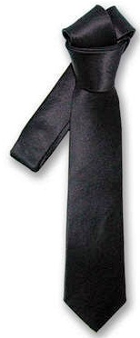
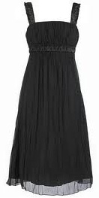
1. Avant de regarder l'extrait :
a - Compléter le document :
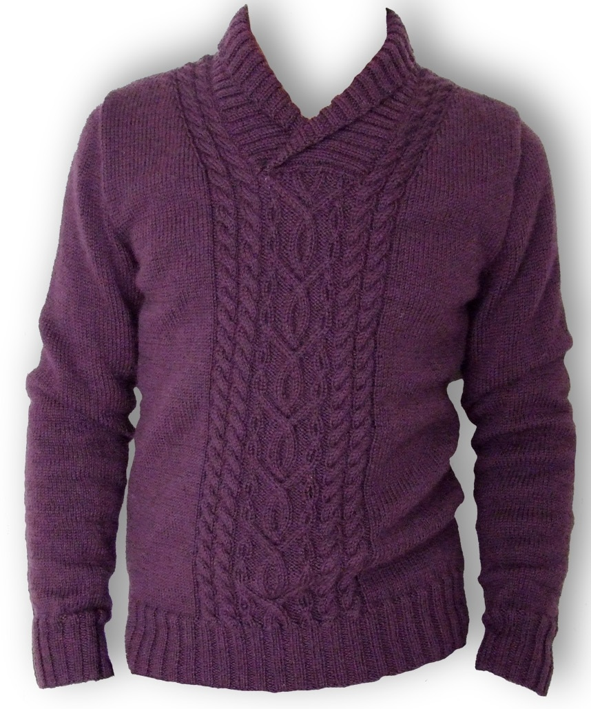
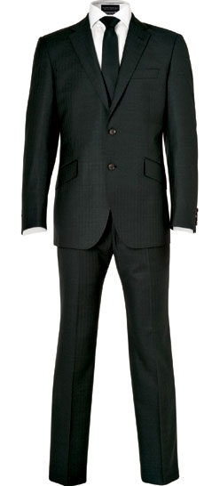

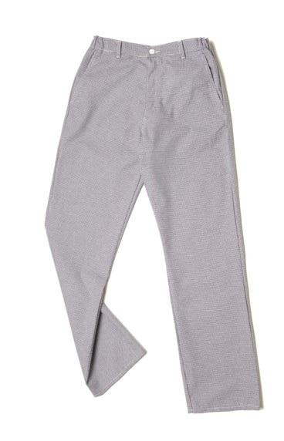

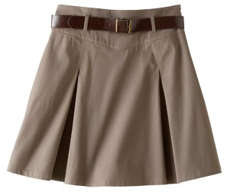

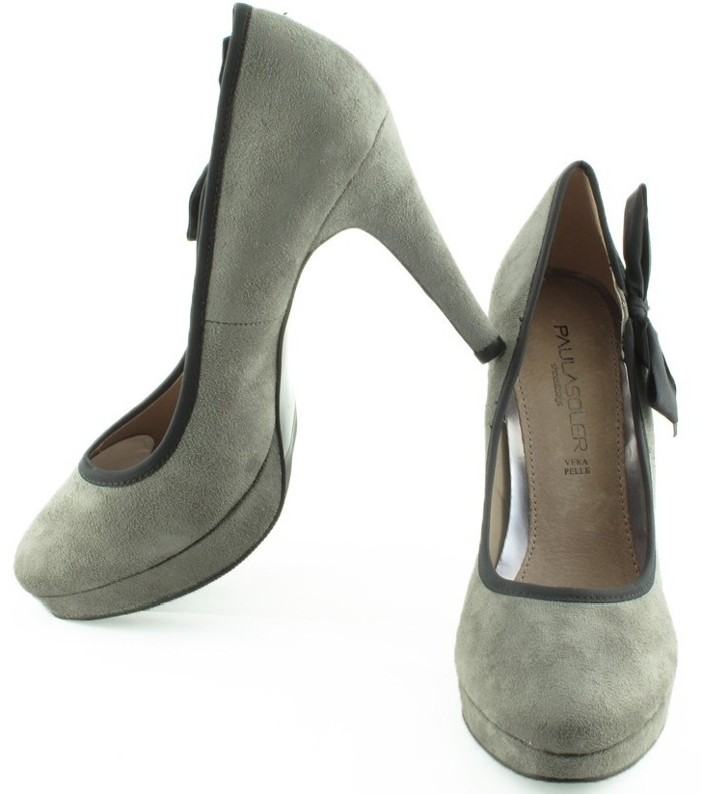
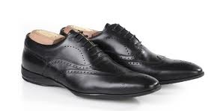

b – Décrire la photo :

1 - Qu'est-ce que les personnes portent ?
Exemple : La petite fille porte des baskets, un pantalon noir et une chemise à carreaux.
Décrire trois personnes sur l’image :
………………………………………………………………………………………………………………………………………………………………………………………………………………………………………………………………………………………………………………………………………………………………………………………………………………………………………………………………………………………………………………………………………………………………………………………………………………………………………………………………………………………………………………………………………………………………………………………………………………………………………………………………………………………………………………………………………………………………………………………………
2- Comparer les deux familles (à gauche : la famille Bouley ≠ à droite : la famille Lepic).
A - Regarder l’exemple. Puis, compléter le texte avec « plus…. que », « moins…. que », « aussi… que »
La famille Bouley est moins nombreuse que la famille Lepic.
La famille Lepic est ……… nombreuse ……. la famille Bouley.
Dans la famille Bouley, la petite fille est …...... forte ……. son frère.
Les vêtements de la famille Bouley sont …………… gais …….. les vêtements de la famille Lepic.
B- D’après vous :
- Quelle famille est plus stricte ? La famille .............. est plus stricte que la famille ……….
- Quelle famille est plus amusante ? ………………………………………………………….
- Quelle famille est plus riche ? ………………………………………………………………

2. Regarder la vidéo
a – Regarder la première partie de la vidéo, chez la famille Bouley. (1’02 à 2’30)
1- La classe est séparée en trois groupes. Chaque groupe décrit ce que porte un personnage.

2- Relier les éléments des deux colonnes :
Valérie (la mère) |  | mange du chocolat avec ses doigts
Denis (le père) |  | parle et mange une pomme en même temps
Tiphaine (la fille) |  | bouge tout le temps
Valérie (la mère) |  | soutient la fille / est d’accord avec la fille
Denis (le père) |  | quitte la salle à la fin de la scène
Tiphaine (la fille) |  | mange du chocolat avec ses doigts

3- La famille Bouley semble très bien élevée : OUI- NON
4- Lire le texte avec le professeur.
Chez les Bouley :

Valérie : - Bah, écoute, moi, je suis d'accord, hein. Moi, j'aurais rêvé de faire ça. Qu'est-ce t'en penses Denis ?
Denis : - Hmm. Ben, moi, j'adore les fêtes, alors. Mais vous serez combien exactement ?
Tiphaine : - Exactement, hum, j'sais pas, mais entre cinquante et soixante, peut-être un peu plus.
Valérie : - Hein ?
Denis : Ah ouais, quand même !
Valérie : - Mais, attends de... Tu.. Tu parlais d'une petite fête Tiphaine ! Euh... soixante personnes, c'est plus du tout une petite fête hein !
Tiphaine:- Bah oui, mais on la fait à deux avec Soline. Elle aussi, elle va avoir seize ans.
Valérie : - Bah pourquoi vous ne la faites pas chez les Lepic alors. J'ai l'impression que c'est immense chez eux.
Tiphaine : - Ils veulent pas. Ils ont peur qu'on abîme tout.
Valérie : - Alors ils préfèrent qu'on abîme tout chez les autres. Ah d'accord, je vois le genre !
(À son fils :) Tiens, essuie-toi le bec !
Denis : - Ben, ici c'est trop petit si tu vas par-là !
Tiphaine : - Je sais ! On n'a qu'à faire ça chez Nanou et Papi !
Valérie fait non de la tête
Tiphaine : Mais, c'est à une demi-heure d'ici maman. On dormirait tous là-bas. Ce serait génial !
Valérie : - Mais non, mais elle voudra jamais ! Elle voudra jamais ! Jamais, jamais, jamais ! Ou alors ça va être une liste comme ça de choses à faire, de choses à pas faire. Putain, je la connais ta grand-mère, c'est ma mère !
Tiphaine : Mais s'te plait ! Roooo.
Denis : - Allez !
Tiphaine : - Allez !
Valérie : - Bon, si vous êtes tous d'accord. D'accord !
Tiphaine : - Merci maman !
Le téléphone sonne. Eliott répond :
Eliott : - Allô ! Soline !
Tiphaine : Allô ! Ouais, c'est bon, ils sont d'accord. Ouais... Ah ouais, t'as raison.
(A sa mère :) Trop beau, hein ?
Valérie : - Tiphaine et Soline vous invitent chez les grands-parents de Tiphaine pour fêter leurs seize ans. Non, mais...
Eliott : Vas-y passe !
Denis : Elles ont déjà imprimé le truc !

5- Compléter le texte avec les mots suivants : cinquante- Nanou et Papi- une fête – Valérie- sa copine- ses parents- seize- d’accord- heureuse- soixante – accepte

Tiphaine va fêter son anniversaire. Elle va avoir ………………. ans. Elle veut faire ………………….. avec ………………. Soline. Elle veut inviter entre …………………et ……………………….. personnes. Elle ne peut pas faire la fête chez les Lepic parce qu’ils ne sont pas d’accord. Elle demande à ………….. si elle peut faire la fête chez ……………………. (ses grands-parents). Au début, ……………. n’est pas d’accord mais Denis est …………….. . Puis, Valérie ……………….
À la fin de la scène, Soline téléphone à Tiphaine. Tiphaine savait que ses parents allaient accepter. Elle est très ………………….

6- Corriger les propositions en utilisant la négation :
j'sais pas => je ne sais pas.
c'est plus du tout une petite fête => …............................................
Ils veulent pas => …........................................................................
elle voudra jamais = > …................................................................
une liste de choses à pas faire => …………………………………

7- Faites deux groupes dans la classe.
Un groupe rédige la liste des choses à faire chez les grands-parents de Tiphaine.
Un groupe rédige la liste des choses à ne pas faire chez les grands-parents de Tiphaine.
Exemples :
Chez Nanou et Papi, il faut : ranger la maison après la fête.
Chez Nanou et Papi, il ne faut pas : mettre ses pieds sur le canapé.
b – Regarder la deuxième partie de la vidéo, chez la famille Lepic. (2’30 à 4’04)
1 - La classe est séparée en trois groupes. Chaque groupe décrit ce que porte un personnage.
2 – Regarder l’extrait puis cocher la bonne réponse :
 |  | OUI | NON
La mère se lime les ongles.
Le père enlève sa veste et sa cravate.
La fille écoute la conversation de ses parents
La fille fait un câlin à son père.
La fille fait un câlin à sa mère.

3. Répondre aux questions :
Les parents et leur fille s’aiment : OUI NON
La famille Lepic est riche : OUI NON

c – Comparer les deux familles
Les deux familles sont-elles identiques ? Pourquoi ?
d – Imaginer la rencontre entre les quatre parents
Former des groupes de quatre personnes. Écrire le dialogue de la rencontre entre les quatre parents. Apprendre le dialogue et le réciter devant les autres élèves.

